|  |  |
| --- | --- |
| 产品名称Product name | 密级Confidentiality level |
|  |  |
| 产品版本Product version | Total 13 pages 共13页 |
| V130 |

浙江健康导航客户端用户行为上报设计文档

**修订记录**

|  |  |  |  |  |
| --- | --- | --- | --- | --- |
| **版本号** | **修订人** | **修订日期** | **修订章节** | **修订描述** |
| V2019.04.01 | 叶一鸣 | 2019.04.01 | 全部 | 初始创建 |
|  |  |  |  |  |
|  |  |  |  |  |
|  |  |  |  |  |
|  |  |  |  |  |
|  |  |  |  |  |

**Catalog 目录**

1 需求概述 4

1.1 需求背景 4

1.2 需求目标 4

1.3 产品概述（可选） 4

1.4 名词解释（可选） 5

1.5 参考文档（可选） 5

2 功能描述 5

2.1 功能清单 5

2.2 业务流程（可选） 6

2.3 用户故事 6

2.4 数据库表结构 7

3 用户故事详解 8

*3.1.1.1* 处理流程 8

*3.1.1.2* 外部依赖 8

*3.1.1.3* 技术方案建议 8

3.1.2 **非功能需求** 8

*3.1.2.1* 性能需求 8

*3.1.2.2* 测试建议 8

# 需求概述

## 需求背景

随着健康导航的不断发展，商业合作陆续增加，对资源位的全链路跟踪变得迫在眉睫

## 需求目标

1. 对页面点击事件进行上报；
2. 对重点监控页面的打开事件进行上报；
3. 服务端提供两个接口接收上报请求，nginx将请求日志存入access_log，由大数据对上报日志进行数据挖掘；

## 产品概述（可选）

## 名词解释（可选）

## 参考文档（可选）

# 功能描述

## 功能清单

|  |  |
| --- | --- |
| **功能点** | **功能要求** |
| 页面点击事件行为上报 | 1. 服务端维护页面信息表，资源位信息表; 2. 用户进入页面客户端记录页面编号，进入时间； 3. 用户点击按钮刷新当前页面展示内容或者离开当前页面时上报页面点击事件日志； 4. nginx记录请求日志； |
| 页面打开事件行为上报 | 1. 对重点页面进行监控，不管是正常点击还是回退，页面展示事件超过两秒以上上报页面打开事件； 2. nginx记录请求日志 |

## 业务流程（可选）

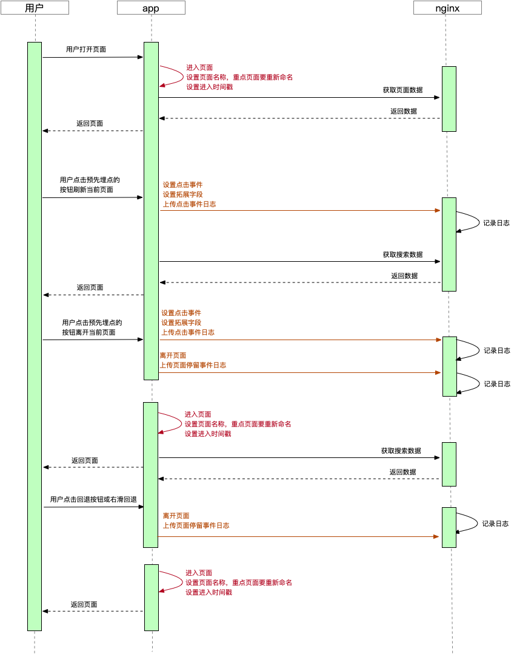

## 用户故事

用户故事清单

|  |  |  |  |
| --- | --- | --- | --- |
| 编号 | 故事描述 | 涉及模块 | 功能 |
| 4.1 | 1. 提供页面点击事件上报接口; | appservice | 页面点击事件行为上报 |
| 4.2 | 1. 提供页面打开事件上报接口； | appservice | 页面打开事件行为上报 |

## 数据库表结构

1. 各渠道页面信息表（GH_PAGE_INFO）

|  |  |  |  |
| --- | --- | --- | --- |
| 字段名 | 字段类型 | 主外键 | 说明 |
| id | NUMBER(6) | PK | 数据唯一性标识,序列器生成 |
| page_key | VARCHAR2(32) |  | 页面标识 |
| page_name | VARCHAR2(32) |  | 页面名称 |
| channel | VARCHAR2(4) |  | 所属渠道编号 |
| status | NUMBER(1) |  | 页面状态,0-正常 1-删除 |
| create_time | DATE |  | 建立时间 |

1. 页面资源位信息表（GH_PAGE_RESOURCE）

|  |  |  |  |
| --- | --- | --- | --- |
| 字段名 | 字段类型 | 主外键 | 说明 |
| id | NUMBER(6) | PK | 数据唯一性标识,序列器生成 |
| resource_key | VARCHAR2(32) |  | 资源位标识 |
| resource_name | VARCHAR2(32) |  | 资源位名称 |
| page_id | VARCHAR2(4) |  | 所属页面编号 |
| status | NUMBER(1) |  | 资源位状态,0-正常 1-删除 |
| create_time | DATE |  | 建立时间 |

1. 页面渠道信息表（GH_PAGE_CHANNEL）

|  |  |  |  |
| --- | --- | --- | --- |
| 字段名 | 字段类型 | 主外键 | 说明 |
| id | NUMBER(6) | PK | 数据唯一性标识 |
| channel_key | VARCHAR2(32) |  | 渠道标识 |
| channel_name | VARCHAR2(32) |  | 渠道名称 |
| status | NUMBER(1) |  | 资源位状态,0-正常 1-删除 |
| create_time | DATE |  | 建立时间 |

# 用户故事详解

## 点击事件上报接口

### **用户界面**

### **功能需求**

* 客户端上传用户点击事件；

#### 数据字典

#### 接口规范

* **接口名**

ClickEvent

* **协议**

http:

method: get

* **输入**

|  |  |  |  |  |  |  |
| --- | --- | --- | --- | --- | --- | --- |
| **元素编码** | **元素名称** | **parent** | **约束** | **类型** | **长度** | **取值说明** |
| channel | 渠道编号 |  | 非空 | String | 32 |  |
| resourceKey | 资源位编号 |  | 非空 | String | 32 |  |
| resourceSort | 资源位内部排序 |  | 非空 | String | 32 | 默认值0 |
| version | 客户端版本号 |  | 非空 | Long | 32 |  |
| clientUUID | 客户端唯一标识 |  | 非空 | String | 64 |  |
| Expand | 扩展字段 |  | 可空 | String | 32 |  |

* **输出**

|  |  |  |  |  |  |  |
| --- | --- | --- | --- | --- | --- | --- |
| **元素编码** | **元素名称** | **parent** | **约束** | **类型** | **长度** | **取值说明** |

#### 处理流程

#### 外部依赖

#### 技术方案建议

### **非功能需求**

#### 性能需求

## 页面停留事件上报接口

### **用户界面**

### **功能需求**

* 客户端上传页面停留事件；

#### 数据字典

#### 接口规范

* **接口名**

PageStopEvent

* **协议**

http:

method: get

* **输入**

|  |  |  |  |  |  |  |
| --- | --- | --- | --- | --- | --- | --- |
| **元素编码** | **元素名称** | **parent** | **约束** | **类型** | **长度** | **取值说明** |
| channel | 渠道编号 |  | 非空 | String | 32 |  |
| pageKey | 页面编号 |  | 非空 | String | 32 |  |
| startTime | 进入页面时间戳 |  | 非空 | String | 32 |  |
| endTime | 离开页面时间戳 |  | 非空 | Long | 32 |  |
| version | 客户端版本号 |  | 非空 | Long | 32 |  |
| clientUUID | 客户端唯一标识 |  | 非空 | String | 64 |  |
| Expand | 扩展字段 |  | 可空 | String | 32 |  |

* **输出**

|  |  |  |  |  |  |  |
| --- | --- | --- | --- | --- | --- | --- |
| **元素编码** | **元素名称** | **parent** | **约束** | **类型** | **长度** | **取值说明** |

#### 处理流程

#### 外部依赖

#### 技术方案建议

### **非功能需求**

#### 性能需求